1. **第1章 计算机网络概述**
2. **计算机网络的定义**

计算机网络是通过传输介质、通信设施和网络通信协议，把分散在不同地点的计算机设备互连起来，实现资源共享和数据传输的系统。

1. **计算机发展 p5**
2. **计算机网络技术特征**

计算机网络技术是计算机技术和通信技术相结合的技术

1. **计算机网络的物理结构 p10**

通信子网和资源子网。

1. **计算机网络的拓扑结构 p11**

总线型、环形、星形、树形、回路形、网状、不规则形、卫星等。

局域网：总线型、环形、星形。广域网：网状、不规则形。

以太网：总线型

1. **计算机网络的协议体系结构 p12**
2. **P21 iso国际标准化组织**
3. **计算机网络的分类：p13**

a) 按网络用途分：公用网和专用网；

b) 按网络覆盖的地域范围分类：局域网(LAN,范围在10km以内)、城域网(MAN，范 围在100km以内)、广域网(WAN，范围在100~1000km以内)；

c) 按信息的传输交换方式分类:电路交换网络和存储转发网络；

电路交换网络

报文交换

存储转发网络 虚电路分组交换 公交车路线固定

分组交换

d 按网络传输技术 数据报分组交换 出租车路线不固定

点对点信道和广播信道

1. **第2章 计算机网络协议和体系结构**
2. **计算机网络协议3要素 p26**

语法:即信息格式，协议数据单元的（PDU）的结构或格式。（怎么讲）

语义：即说明pdu某些信息组合的含义。（讲什么）

同步：规定了事件的执行顺序。

计算机网络协议是计算机网络中计算机设备之间相互通信是遵守的规则标准和约定

1. **计算机网络通信服务 p29**

面向连接（发送前建立连接）和面向无连接服务

1. **OSI参考模型**

OSI的7个层次的名称自顶向下依次为应用层、表示层、会话层、运输层、网络层、数据链路层、物理层。对应的协议数据单元（PDU）分别是A-报文、P-报文、S-报文、T-报文、分组、帧、位流。

1. **TCP/IP模型**

TCP/IP协议的层次结构自顶向下依次是应用层、TCP层（运输层）、IP层（互联网层）、网络接口层。（P38）

IP协议是一种不可靠的，无连接的数据报协议，提供“尽力而为”的服务。其PDU是IP数据报，也成为IP分组。

ICMP协议为因特网控制报文协议，用于监视与检测网络、报告意外事件的发生。ICMP协议数据单元封装在**IP数据报**中发送

ARP协议用于实现IP地址到物理地址（MAC地址）的转换。ARP协议数据单元封存在**以太帧**中发送。

RARP协议实现从物理地址到IP地址的转换。【域名系统DNS域名地址到IP地址】

TCP协议：可以提供可靠的数据传输，提供面向连接的服务，提供按字节流的有序的可靠传输，可以实现连接管理，差错控制，流量控制（使用可变大小的滑动窗口协议），拥塞控制等。

UDP协议：无连接不可靠，用于不需要或无法实现面向连接的应用中。

|  |  |  |
| --- | --- | --- |
| 应用层  HTTP、FTP、SMTP、SNMP、Telnet、TFTP、DNS | 应用层 | 应  用  层 |
| 表示层 |
| 会话层 |
| TCP、UDP | 运输层 | |  |
| ICMP、IGMP、  IP、  ARP、RARP | 网络层 | |
| 网络接口层 | 数据链路层 | |
| 物理层 | |

1. **局域网体系结构层次（P40）**

**6.**LAN的体系结构仅涉及计算机网络体系结构的低两层，即物理层和数据链路层，

Lan可以有各种各样的拓扑结构 使用各种各样的传输介质 采用不同的信道访问协议 把数据链路层分成两个子层：介质访问控制（MAC）子层和逻辑链路（LLC）控制子层。

**7.OSI和TCP/IP模型的比较 p40**

TCP/IP模型与OSI模型的一个重要区别是可靠性问题，OSI模型在所有各层都进行差错校验和处理。而TCP/IP仅在TCP层，即仅在端到端进行差错控制

**8.p47 49 多级层次化结构**

**9.P53 2-35**

1. **第3章 移动通信技术基础**
2. **信息、数据与信号（P54）**

信号是数据的电子或电磁编码；数据和信号都有两种不同的形式，一种为模拟数据/模拟信号，特点为数据（信号）值随时间连续变化；另一种为数字数据/数字信号，不随时间连续变化

1. **网络中的时延及计算（未说）**

时延：是指数据从网络或链路的一端传送到另一端所需要的时间，有时也被成为延迟或迟延。

总时延：总时延=发送时延+传播时延+处理时延+排队时延

往返时间：从发送方发送数据开始，到发送方收到来自接收方的确认消息（接收方收到数据后立即发送确认），总共经历的时间。

1. **传输介质及其分类（p62）**

有线传输介质：双绞线，同轴电缆和光纤。

无线传输介质：电磁波谱、无线电、微波、红外线和光波传输。

双绞线中两根导线缠绕在一起，可以降低导线之间的电磁干扰。

1. **信道复用技术（频分、时分、波分、统计）P72**

a) 频分复用：频分复用（FDM）设计思想是，信道的带宽很宽，信道的可用带宽大于一路信号所需的带宽时，把信道划分为多个子信道，每个子信道传输一路信号。在子信道之间要留有隔离频带，对每路信号以不同子信道频段的要求，调到不同的子信道上传输，传输到目的地后再回复为原始信号。

b) 时分复用：时分复用（TDM）技术的依据是，信道的数据传输率大于一路信号传输所需要的数据传输率。可以把传输时间分成时间片帧，。每一时间片帧包含若干时间隙，每个时间隙对应一路信号的若干位。

c) 波分复用 d) 统计复用（STDM）

1. **数字数据编码为数字信号（p75）**

高电平标识1、低电平标识0的数据信号不能直接放在信道上传输

曼切斯特编码：用在以太网（IEEE802.3局域网）的一种编码，每位周期中间的跳变不仅用作时钟同步，而且用来标识0或1（高到低标识1，低到高标识0 ）

差分曼切斯特编码：提供曼切斯特编码抗干扰性，二者都为自同步编码

1. **交换技术（电路交换、报文交换、分组交换、信元交换 P79 未说）**

传统的交换技术有电路交换、报文交换和分组交换（面向连接的虚电路分组交换和无连接的数据报分组交换）。计算机网络较多使用的是分组交换和信元交换。

若要连续传输大量数据，或实时通信的应用宜采用电路交换，因为数据传输时间大于建立连接时间，在简历的连接之上独占带宽传输大量数据的效率比较高，但是电路交换的健壮性比较差，只要连接中的一段链路出现故障，通信就不能进行。

报文交换或分组交换都与存储、转发相联系，数据报文或数据报分组逐个节点传输，想接力赛一样，若一段链路出现故障，报文或分组可以绕过故障所在的节点或链路传输。

1. **循环冗余校验编码（P83）计算**

CRC编码又称多项式编码 CRC校验采用硬件电路实现

计算：给一个多项式，求系数

1. **第4章 应用层**
2. **常见应用、应用层协议、使用的底层传输层协议、端口**

常见应用：www、电子邮件、文本传输、IP电话通信、远程教学、视频会议以及QQ即时通信。

主要应用层协议有：域名系统(DNS)，文件传输协议(FTP)，简单邮件传送协议(SMTP)，超文本传输协议([HTTP](http://baike.baidu.com/view/9472.htm))，简单网络管理协议(SNMP)， 远程登录协议(Telnet)。使用传输层的TCP协议：DNS、HTTP、FTP、SMTP、Telnet；使用UDP协议：DNS 、SNMP

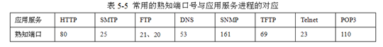

1. **应用层协议与运输层协议的关系（P95）**

TCP/IP协议中的运输层有两个：

1）TCP(面向连接的传输控制协议):面向连接服务和可靠数据传输服务，提供交付报文、实现流量控制、拥塞控制、差错检验等可靠的数据传输服务。但不支持带宽保证，不提供时延保证。采用TCP服务应用协议：HTTP、SMTP、FTP

2）UDP(无连接的用户数据报协议)：无连接，不保证应用报文按序到达等。采用UDP服务应用协议：SNMP IP语音电话

1. **域名系统DNS、域名结构（P96）**

1）域名系统DNS是TCP/IP协议中制定的层次结构名字管理机制，用于域名地址到IP地址之间解析，即把域名地址解析为对应的IP地址，再把IP地址放入IP分组中，实现网络中寻址。域名地址与IP地址一样都是逻辑地址，两者具有对应关系。

2)域名地址空间由ICANN管理。最上层是根域，之下是顶级域，顶级域之下再细分为子域，形成二级域名，以此类推。

3）通用顶级域名及含义（P98）工商企业（.com）、网络服务机构（.net）、非盈利组织（.org）、军事部门（.mil）、国际性的组织（.int）

1. **域名服务器类型（P99）**：根域名服务器、顶级域名服务器、权威域名服务器和本地域名服务器。（域名服务器与域名层次结构和区域划分相对应）
2. **DNS域名解析过程:（P101）**

1.客户机提出域名解析请求,并将该请求发送给本地的域名服务器。（**递归查询**）

2.当本地的域名服务器收到请求后,就先查询本地的缓存,如果有该纪录项, 则本地的域名服务器就直接把查询的结果返回。

3.如果本地的缓存中没有该纪录,则本地域名服务器就直接把请求发给根域名服务器,然后根域名服务器再返回给本地域名服务器一个所查询域(根的子域)的主域名服务器的地址。（**迭代查询**）  
 4.本地服务器再向上一步返回的域名服务器发送请求,然后接受请求的服务器查询自己的缓存,如果没有该纪录,则返回相关的下级的域名服务器的地址。  
 5.重复第四步,直到找到正确的纪录。  
 6.本地域名服务器把返回的结果保存到缓存,以备下一次使用,同时还将结果返回给客户机。

7.了解递归查询和迭代查询含义

1. **万维网 web.(p104)**

万维网是一个超媒体系统

万维网使用超文本传输语言（HTML）组织web文档信息，使用超文本传输协议（HTTP）传输WEB文档信息，使用统一资源定位符（URL）定义web文档位置

1. **超文本传输协议HTTP(P108)**

1)http是面向事务的应用层协议，是万维网能够可靠地交换多媒体文件的重要基础。HTTP使用的运输层协议是TCP

2)非持续连接工作与持续连接工作（非流水线方式与流水线方式）

1. **HTTP协议、HTML、URL、HTTP协议的请求和应答，请求方法等（未说）**

HTTP请求报文的一些方法：

OPTION 请求一些选项的信息

GET 请求读取由URL所标志的信息

HEAD 请求读取由URL所标志的信息的首部

POST 给服务器添加信息

PUT 指明的URL下存储一个文档

DELETE 删除URL指明的资源

TRACE 进行环回测试的请求报文

CONNECT 用于代理服务连接

1. **FTP协议、控制链接、数据链接（P111）**

文本传输协议（FTP）的**工作原理**：服务器主进程打开默认端口号21；等待客户机进程的连接请求；启动从属进程处理客户机进程发来的请求，处理完毕后从属进程终止；返回到等待状态，等待下一个客户机进程的请求连接。

FTP的客户和服务器之间需要建立并行的“**控制连接**”和“**数据连接**”，分别通过端口号21和20进行。

控制链接在会话期间一直打开，控制链接仅用于传送和除了客户发出的连接请求

数据连接用于传输文件。由服务器DTP发起建立到客户机DTP的数据连接称为主动连接，反之称为被动连接。

1. **电子邮件系统组成(p116)**

知道过程 图4-1用户代理在向邮件服务器传送邮件时使用简单邮件传输协议**（SMTP）**。邮件服务器之间采用SMTP协议。用户代理从邮件服务器的信箱中读取邮件时使用POP3或IMAP协议。

在访问采用的POP3协议的邮件服务器时，邮箱中的邮件被复制到用户的客户机中，用户在自己的客户机中阅读和管理邮件。在访问采用IMAP协议的邮件服务器时，用户可以选择邮件复制到客户机，也可以选择在IMAP服务器中保留副本。

1. **对等网络（p125了解）**

每台计算机既能充当网络服务请求者，又能对其他计算机的服务请求作出响应

1. **FTP、SMTP、HTTP协议比较（P124）**

HTTP协议和FTP协议都是文件传输协议，使用的运输层协议都是TCP。两个协议的主要差别是：FTP使用两个并行的TCP连接，控制连接用于在客户和服务器之间传输控制信息；FTP的控制信息是属于带外传送的，HTTP属于带内传输控制信息

1. **第5章 运输层**
2. **运输层提供的服务（p139）**

运输层为应用层提供可靠的运输服务，运输层协议处在计算机网络中的端系统之间，**为应用层提供可靠的端到端的通信和运输连接**。运输层为高层用户屏蔽了通信子网（网络核心）的细节运输层起着承上启下的功用。运输层除了要为应用进程提供**复用和分用，**还要为应用报文提供差错检测，包括:传输数据出错、传输数据丢失、应答数据丢失、重复、失序、超时等。运输协议要为端系统提供流量控制，并对尽力交付的网络提供拥塞控制等。还有连接建立与连接释放、连接控制和序号设置等

2)运输层提供两种不同运输协议 既面向连接和无连接在TCP/IP协议中，分别是面向连接可靠的TCP协议和无连接不可靠的UDP协议

1. **计算机网络中的地址（P143）**
2. **网络地址之间的转换(未说)**

域名地址通过DNS协议，经过域名服务器进行域名解析找到对应的IP地址，IP地址经过ARP找到对应的物理地址。反之，物理地址通过RARP转换为IP地址。

IP地址与端口地址构成套接字(Socket)，用于标识不同的应用服务进程

1. **可靠数据传输协议设计（P148）**

传输不出错的五大机制：确认 检验 重传 序列号 计时器

1. **回退N协议、选择重传协议。（P154）**

当发送窗口和接收窗口的大小都等于 1时，就是停-等协议。

当发送窗口大于1，接收窗口等于1时，就是回退N协议。

当发送窗口和接收窗口的大小均大于1时，就是选择重传协议。

1. **流量控制与拥塞控制(p159)**

发生在哪儿，谁和谁进行。

流量控制是对一条通信路径上的流量进行控制，其目的是保证发送者的发送速度不超过接收者的接收速度，只涉及两个网络节点，属于是局部控制；拥塞控制是对整个通信子网的流量进行控制，其目的是保证通信子网的流量与资源相匹配，不出现系统性能恶化、甚至崩溃的局面，涉及网络中多个节点，属于是全局控制。

拥塞控制涉及到的层次有数据链路层、网络层和运输层

1. **TCP协议的特点、了解TCP报文段格式（P169）**

是面向连接的、可靠的运输层协议。TCP的协议数据单元（PDU）是报文段，提供双向同时通信和可靠的数据传输，TCP连接的任何一方，不管是客户机或是服务器都可以发送和接受数据。TCP协议支持超时机制；由于采用双向同时传输，采用捎带确认和累计确认，不用专门发送确认报文段，提高了传输效率。TCP采用字节流传输数据，支持全双工和并发的TCP连接，提供确认、重传与拥塞控制。

TCP报文段包括协议首部和数据两部分，首部的固定部分有20个字节。

1. **数据通信过程：连接建立、数据传输、连接释放 (P172）**
2. **TCP连接的建立与释放，三次握手、四次握手过程（P172）**

第一次握手：建立连接时，客户端发送 SYN 包(SYN=j)到服务器，并进入 SYN_SEND 状态，等待服务器确认；（SYN：同步序列编号(Synchronize Sequence Numbers)）

第二次握手：服务器收到 syn 包，必须确认客户的 SYN（ACK=j+1），同时自己也发送一个SYN 包（SYN=k），即 SYN+ACK 包，此时服务器进入 SYN_RECV 状态；

第三次握手：客户端收到服务器的 SYN＋ACK 包，向服务器发送确认包 ACK(ACK=k+1)，此包发送完毕，客户端和服务器进入 ESTABLISHED 状态，完成三次握手。

1. **TCP的拥塞控制算法，（慢起动、拥塞避免、快重传、快恢复），典型拥塞控制过程。（P172-P175）**

拥塞避免算法的设计思路是：拥塞窗口值超过阈值以后，按线性规律增加（加性增）拥塞窗口值，即每经过一个往返时延RTT，拥塞窗口增加一个MSS的大小，使拥塞窗口缓慢增大

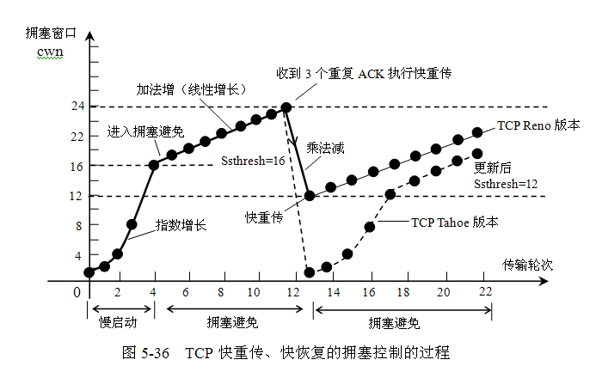

1. **TCP重传机制（p175）**
2. **UDP协议的特点、了解UDP报文段格式(p167)**

UDP协议的特点：

1. 在发送用户数据报之前不需要建立连接，好处是可以节省连接建立所需要的时间，有些应用层协议是不需要建立连接的，在有些情况下，也是无法或不能建立连接的，如在对网络进行故障检测时。
2. UDP采用尽力交付的方式为应用层提供服务。UDP协议简单，协议首部仅有8个字节，不需要维持包含许多参数、复杂的状态表。
3. UDP不支持拥塞控制，网络出现拥塞时，就简单的丢掉PDU，有些应用层的应用需要很低的时延，对在网络出现拥塞时丢失少量的PDU是可以容忍的，如IP电话。
4. UDP是面向报文（应用层的PDU）的，对应用程序交下来的报文不再划分为若干个报文段来发送，这就是要求应用程序要选择合适大小的报文。
5. UDP支持一对多、一对一、多对多和多对一的交互通信。

UDP的PDU由首部和数据两部分组成。UDP协议首部很简单，只有8个字节，由４个字段组成，每个字段都是两个字节（源端口、目的端口号、长度、校验和）。UDP协议的数据部分就是应用层的PDU。

1. **采用UDP的应用，采用TCP的应用**

TCP一般用于文件传输（FTP、HTTP对数据准确性要求高,速度可以相对慢），发送或接收邮件（POP、 IMAP、 SMTP对数据准确性要求高,非紧急应用），远程登录（TELNET 、SSH对数据准确性有一定要求,有连接的概念）、web/网页应用等；UDP一般用于即时通信（QQ聊天）,在线视频，网络语音电话。

1. **第6章 网络层**
2. **网络层实现的功能**

网络层实现的功能是最多的，网络层是网络核心（通信子网）的最高层，网络层的协议数据单元是分组。网络层需要解决的问题主要有：网络连接的建立和释放；路由选择；网络互连；网络寻址；拥塞控制；分片和组块；服务选择等。

网络层提供从发送节点（主机）到目的节点（主机）之间的可靠传输和分组的路由选择。发送节点到目的节点之间经过若干个节点（交换节点），节点之间均是点到点的连接，网络层与运输层之间的接口也用做通信子网与端用户的接口

1. **虚电路服务和数据报服务，比较**

虚电路VC(virtual circuit)服务是面向连接的网络服务：在双方通信之前先建立一条逻辑连接，通过发送呼叫连接请求分组，协商沿途经过的节点

数据报服务是“尽力交付（best-effort service）”的服务：是没有质量保证的服务，因特网采用的就是数据报服务。

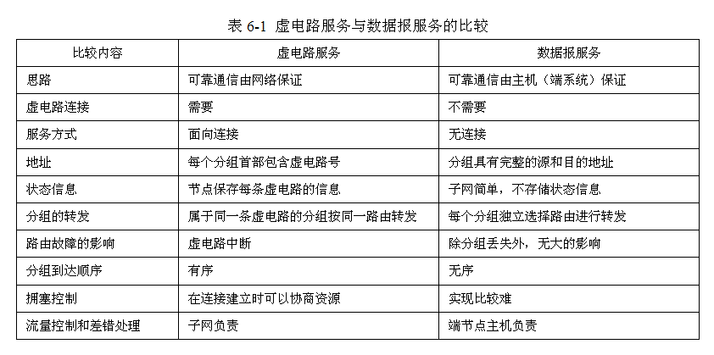

1. **路由表、下一跳路由、会看网络拓扑图（能够写出网关、路由表）（P189）**
2. **直接交付和间接交付（P192）**

在同一个子网中的主机之间传输分组属于直接交付，不需要经过路由器.若是在不同子网中的主机之间传输分组，需要通过一个或多个路由器进行分组转发，属于间接交付

1. **静态路由和动态路由（老师未划重点）**

静态路由选择基本概念：静态路由的改变和设置是由人工完成的，一旦确定了分组路由，在一段时间内一般不会再重新设置路由。静态路由也称为非自适应性路由选择

静态路由选择算法的特点是：简单、开销小，以及路由过程是已知的

静态路由只用在小型的，网络拓扑结构不会经常变化的局域网中或是查找故障的试验网络中

动态路由选择是因特网中采用的技术。动态路由选择也称为自适应性的路由选择，能够适应网络状态的变化，动态的改变和设置路由。

动态路由选择可以分为三类：孤立式、集中式、分布式

1. **距离矢量路由选择原1理及其计算(RIP)（P196）**
2. **链路状态路由选择原理及其计算(OSPF)（P200）**
3. **自治系统的概念，内部路由协议、外部路由协议（P206）**

因特网采用分层次的路由选择把互连网划分为多个自治系统AS。一个自治系统是具有一个单一的和明确定义的路由选择策略，由一组互连起来的具有相似IP前缀（一个或多个前缀）的路由器（节点）组成，由一个或多个网络管理员负责运行管理的系统。

在自治系统内部运行的路由协议称为内部路由协议（IRP），也称为内部网关协议（IGP），与在其他自治系统内选用的路由协议无关。在自治系统之间运行的路由协议称为外部路由协议（ERP），也称为外部网关协议（EGP）。

1. **RIP、OSPF、BGP概念**

RIP是基于Bellman-Foed算法的距离矢量路由协议

OSPF协议是内部（网关）路由协议，采用链路状态路由选择算法。协议格式分为首部和数据部分，固定长度首部为24字节

外部路由协议：BGP采用路径向量（path vector）路由选择协议

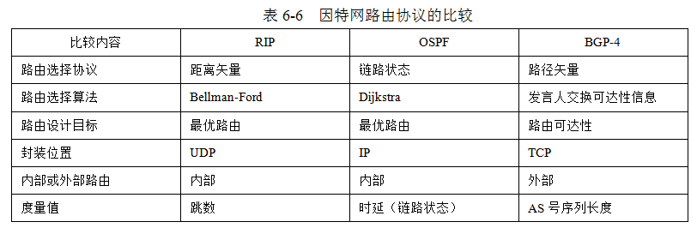

1. **IP地址、分类、特殊地址、专用IP （P212-P215）**

IP协议中包含源IP地址和目的IP地址字段，各占32位二进制位。IP地址是一个逻辑地址。IP地址用来惟一标识网络中一个节点的连接，网络中的节点可以是主机或路由器。

**分类：**IP地址是将IP地址划分为若干个固定类。IP地址分为A、B、C、D、E共五类，最常用的是A、B、C三类。IP地址由网络标识字段（又称网络ID）和主机标识字段（又称主机ID）组成，IP地址可以标识为：

IP地址::＝{<网络标识>,<主机标识>}

对A、B、C类IP地址，对应的默认子网掩码依次是：255.0.0.0、255.255.0.0、 255.255.255.0

A类地址，1.0.0.0~127.255.255.255 B类地址，128.0.0.0~191.255.255.255

C类地址，192.0.0.0~233.255.255.255 D类地址用于多播，224.0.0.0~225.255.255.255

E类地址为保留地址，240.0.0.0~255.255.255.255

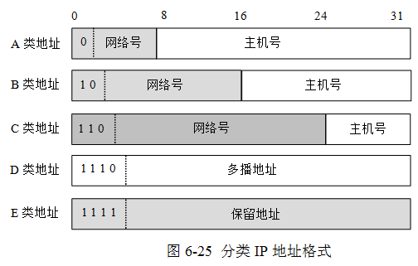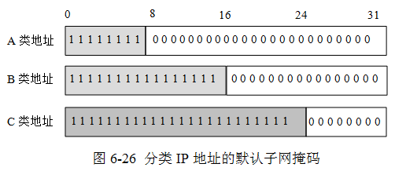

**特殊IP地址:** IP协议规定全0和全1的值不能用作普通的网络地址或主机地址。地址0.0.0.0用于标识本网络的本主机。网络地址为0的地址表示当前网络。全部为1的地址为网内广播地址。主机地址全为1的地址用于网内广播。127.X.Y.Z的地址为保留地址。

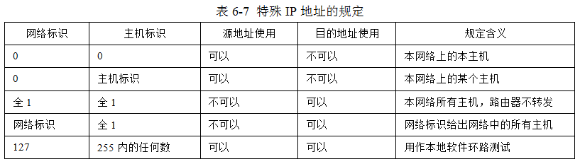

Intranet**专用IP地址**的三个地址范围是：

A类地址范围10.0.0.0—10.255.255.255，一个A类地址10

B类地址范围172.16.0.0—172.31.255.255 ，16个B类地址172.16—172.31

C类地址范围192.168.0.0—192.168.255.255，256个C类地址192.168.0—192.168.255

1. **子网划分、IP地址分配（P218-P220）**

用于子网划分的子网掩码(Subnet mask)是一个网络或一个子网的重要属性。子网的划分方法是，将原网络地址的主机地址分成两部分：一部分称为子网地址，也称为子网号，另一部分称为主机地址。

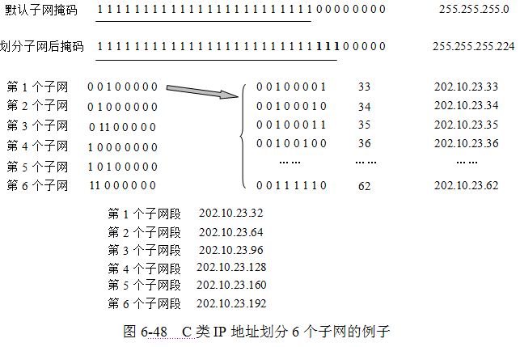

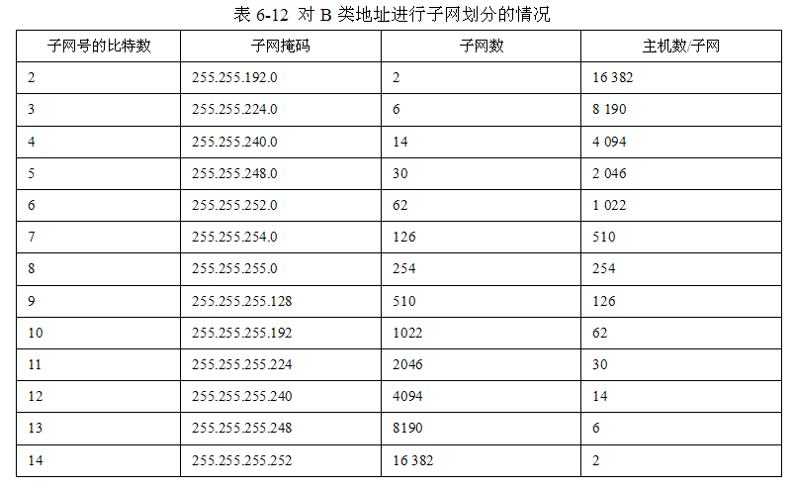

1. **IP分组、分片原理、分片过程（P216）**

当IP数据报的数据部分长度不适合底层网络MTU的要求时，需对IP数据报进行分片，IP数据报分片涉及到3个字段：标识；标志；片偏移

1. **ICMP报文概念**

ICMP（Internet Control Message Protocol）是用于监视与检测网络、报告意外事件的因特网标准协议，对应的技术文档是RFC 792

ICMP将检测的结果封装在IP分组中，ICMP报文作为IP分组的数据部分

ICMP允许主机或路由器报告差错情况和提供有关异常的报告，传送到给定的目的地，以实现对网络的监视和管理

ICMP将检测的结果封装在IP分组中，ICMP报文作为IP分组的数据部分

ICMP报文分为：询问报文和差错报告报文。ICMP报文的前4个字节采用统一的格式，有3个字段：类型；代码；校验和

1. **网络互联（P246）**
2. **网络互联设备、集线器、网桥、路由器**

网络互连设备

1. 协议转换器 是运输层及以上层（应用层）实现网络互联的设备
2. 路由器 是在网络层实现网络连接的设备
3. 网桥 是在数据链路上连接两个网络的设备（例:交换机）
4. 中继器 是在物理层实现网络互联的设备（例:集线器）

依次对应的层次为：运输层及以上层次、网络层、数据链路层、物理层

也就是说互连是在不同的层次上进行，越在高层次上实现互连，互连设备需要处理的东西就越多

1. **了解移动IP**

移动IP是发展最快的技术。为了实现网络中的移动通信，需要通过漫游(Roaming)和移动(Mobile)技术。漫游是指移动节点访问Internet上的资源；移动是指移动节点不仅要访问Internet上的资源，还要能够让Internet上的主机可以访问移动节点

支持移动性的Internet体系结构与协议称为移动IP

移动IP在网络层增加了新的特性，移动IP技术不仅可以用于跨越同类传输介质的网络，也适用跨越不同种类传输介质的网络

1. **第7章**
2. **数据链路层的作用**

数据链路层属于通信子网的层次，提供网络中相邻节点（一个源节点和一个目的节点）之间的可靠数据传输。

数据链路层的协议数据单元为帧

1. **了解HDLC和PPP协议（P266 老师未划重点）**
2. **局域网、LAN三要素、拓扑结构、传输介质、信道访问控制技术（P271）**

局域网LAN（Local Area Network）的属性涉及到网络地域范围的大小，一般把10千米范围内的网络划为LAN，LAN属于通信子网的范畴。

LAN的3个要素：拓扑结构，传输介质，信道访问协议

局域网常采用的拓扑结构有：总线型、星形、环形和树形。常用的传输介质有：双绞线、同轴电缆、光纤。常用的信道访问协议有：CSMA/CD、CSMA/CA等。

信道访问控制技术也可以分为两大类：静态划分信道和动态介质访问控制

**信道共享技术的分类如下：**

1. 固定信道划分协议，主要有时分复用、频分复用和码分多址等。
2. 随机访问协议，主要有：纯ALOHA、时隙ALOHA、CSMA、CSMA/CD、CSMA/CA等。
3. 轮流访问协议，主要有轮询协议和令牌传递协议。
4. **掌握CSMA/CD、工作原理、冲突处理方法（P277）**

载波侦听多路访问/冲突检测CSMA/CD协议，也称为“边讲边听”协议，即节点在侦听信道空闲时发送数据，发送数据以后还在继续侦听信道，看是否有冲突发生，进行冲突检测。

**工作原理**：节点发送前必须侦听信道，如果信道空闲，节点可以立即发送数据并进行冲突检测；如果信道忙，继续侦听信道，直到信道出现空闲，再发送数据并进行冲突检测。节点检测到冲突后立即停止发送，推迟一个随机时间再尝试发送。重复上述过程

冲突处理方法：

1）停止发送

2）强化冲突，发送一阻塞信号，让网络中的其他节点知道信道已经发送了冲突

3）根据冲突退避协议算法，退避一个随机时间后再尝试发送

1. **掌握ARP协议，同一网络和不同网络ARP协议工作过程，抓包分析。（P283）**

ARP是完成从IP地址到MAC地址转换的协议

网络中的主机B与同一个网络中的主机D通信，主机B只知道主机D的IP地址，当一台计算机需要进行地址解析时，广播发送一个ARP请求分组，其内容是查找给定 IP地址的主机的MAC地址。如“谁的IP地址是202.193.56.41”

节点在不同的LAN上的ARP解析过程：节点在两个不同的IP网络中，两个网络用不同网络ID标识，两个网络通过路由器R1和R2互连。在IP层抽象的互连网上只能看到IP数据报，IP数据报要经过R1和R2路由器转发，但在数据传输过程中IP数据报首部中源IP地址和目的IP地址始终没有变，两个路由器的IP地址并不出现在IP数据报首部中。

1. **以太网，MTU值，网段长度（P285）**

以太网MTU值为1500

局域网以太网中MAC地址为48位二进制位，使用时用12位16进制数标识。MAC帧由5个字段组成。第1、2字段分别为目的MAC地址和源MAC地址，各占用6个字节。第3个字段是类型字段，占用2个字节，用来标识上一层采用的协议

1. **了解CSMA/CA**

载波侦听多路访问（CSMA）协议分为非持续CSMA和持续CSMA两种机制，持续CSMA又分为1-持续和p-持续两种(1-持续是若信道空闲，立即发送数据，P-持续用于分隙信道)，也称为“边讲边听”协议

1. **了解VLAN、VPN、NAT的概念（P301老师未划重点）**

虚拟局域网VLAN（Virtual Local Area Network）：允许一组不同物理位置的用户群共享一个独立的广播域，可以在一个物理网络中划分多个VLAN，使得不同的用户群属于不同的广播域，这样的逻辑划分与物理位置无关，通过划分用户群控制广播范围。VLAN技术能够从根本上解决网络效率与安全性等问题。VLAN对广播域的划分是通过交换机软件来完成的

1. **二层交换机（原理，自学习）、三层交换机（P295 老师未划重点）**

交换机工作原理：通过交换机支持多个端口，把网络划分为多个冲突域，每个冲突域独立的执行CSMA/CD协议，一个冲突域只连接一台或很少的几台计算机，使在一个冲突域中的计算机可以获得较高的带宽，使整个系统具有更高的带宽

局域网采用三层交换技术主要有两种交换方法。第一种称为下一跳解析协议NHRP，第二种是Cisco公司提出的NetFlow交换，仍然是在第三层操作，目的是提高路由器的性能

1. **常见局域网接入方式**

电话拨号、路由器、ADSL、DDN专线、有线电视网络及高速以太网

1. **第8章**
2. **了解物理层解决的问题**

物理层的作用是屏蔽网络中各种网络设备和传输介质的差异，给上层数据链路层提供数据比特流服务

1. **了解常见接入技术**

xDSL技术、ADSL的连接、光纤同轴混合技术

1. **第10章（P362）**
2. **IPv6协议**
3. **选择题**（每空1分，共25分）

例如：在OSI参考模型中，实现端到端地应答、分组排序和流量控制功能地协议层是_______。

1. 数据链路层　　　 B、网络层　　　　　C、传输层　　　　　 D、会话层

二、**填空题**（每空1分，共25分）

例如： 计算机网络的物理构成由两级子网组成，即_______和_______。

三、**简答分析题**（每题6分，5题共30分）

类型有简答、抓包分析。

例如：简述TCP的链接建立和释放过程。

1. 论述/综合题：（共20分，共3道题）

计算、图例等类型